LAPORAN AKHIR PRAKTIKUM
Mata Praktikum : Rekayasa Perangkat Lunak 2
Kelas : 4IA18
Praktikum ke- : 2
Tanggal : 25 Oktober 2025
Materi : Konsep OOP
NPM : 50422215
Nama : Andi Purnama
Ketua Asisten : Haikal Abizar
Paraf Asisten : -
Nama Asisten : 1.
2.
3.
Jumlah Lembar : 5 Lembar



LABORATORIUM INFORMATIKA UNIVERSITAS GUNADARMA
2025
Soal
1. Jelaskan konsep-konsep utama dalam Object-Oriented Programming (OOP) seperti Encapsulation, Inheritance, dan Polymorphism. Berikan contoh penerapan setiap konsep ini dalam program Java.
Jawab:
1. Encapsulation (Enkapsulasi)
Encapsulation atau enkapsulasi merupakan konsep dasar dalam OOP yang berfungsi untuk menyembunyikan data internal suatu objek dari akses langsung oleh pihak luar. Dengan kata lain, atribut atau variabel dalam sebuah kelas dibuat bersifat private, sehingga tidak dapat diakses langsung dari luar kelas. Sebagai gantinya, kelas menyediakan method publik seperti getter dan setter untuk membaca dan mengubah nilai atribut dengan cara yang aman dan terkontrol. Tujuan dari enkapsulasi adalah untuk menjaga integritas data agar tidak diubah secara sembarangan dan untuk mencegah kesalahan yang dapat terjadi akibat akses langsung.
Sebagai contoh, dalam program Java dapat dibuat kelas Mahasiswa yang memiliki atribut nama dan umur dengan modifier private. Untuk mengakses atau mengubah nilai atribut tersebut, digunakan method getNama(), setNama(), getUmur(), dan setUmur(). Dengan cara ini, data mahasiswa hanya dapat dimodifikasi melalui method yang telah ditentukan, bukan secara langsung, sehingga data menjadi lebih aman dan terjaga.
2. Inheritance (Pewarisan)
Inheritance atau pewarisan adalah konsep dalam OOP yang memungkinkan sebuah kelas untuk mewarisi atribut dan method dari kelas lain. Kelas yang mewarisi disebut subclass atau child class, sedangkan kelas yang diwarisi disebut superclass atau parent class. Konsep ini memudahkan pengembang dalam mengelola dan mengorganisasi kode, karena dapat menghindari duplikasi serta meningkatkan kemampuan untuk melakukan ekspansi fungsi tanpa harus menulis ulang kode dari awal.
Contohnya, dalam Java dapat dibuat kelas Hewan yang memiliki atribut nama dan method makan(). Kemudian dibuat kelas Kucing yang mewarisi dari Hewan menggunakan keyword extends. Dengan pewarisan ini, Kucing otomatis memiliki atribut dan method dari Hewan, serta dapat menambahkan perilaku baru seperti suaraKucing(). Dengan inheritance, hubungan “is-a” terbentuk — artinya Kucing adalah Hewan dengan karakteristik tambahan.
3. Polymorphism (Polimorfisme)
Polymorphism atau polimorfisme adalah kemampuan suatu objek untuk berperilaku berbeda meskipun memiliki antarmuka yang sama. Dalam OOP, polimorfisme memungkinkan satu method atau objek memiliki banyak bentuk tergantung konteks penggunaannya. Konsep ini sering diterapkan melalui overriding dan overloading. Overriding terjadi ketika subclass menulis ulang method yang sudah ada di superclass untuk menyesuaikan perilaku tertentu, sedangkan overloading berarti mendefinisikan beberapa method dengan nama yang sama tetapi parameter berbeda dalam satu kelas.
Sebagai contoh, kelas Hewan dapat memiliki method bersuara(), sementara subclass Kucing dan Anjing masing-masing melakukan override pada method tersebut agar menghasilkan suara berbeda, seperti “Meong” dan “Guk”. Ketika program memanggil bersuara() pada objek yang bertipe Hewan, suara yang dihasilkan bergantung pada jenis hewan yang sebenarnya. Inilah esensi polimorfisme — satu antarmuka, banyak perilaku.
Secara keseluruhan, enkapsulasi menjaga data agar aman, inheritance memudahkan penggunaan kembali kode dan menciptakan hierarki antar kelas, sedangkan polymorphism memungkinkan fleksibilitas perilaku antar objek. Ketiga konsep ini membentuk fondasi utama dari pemrograman berorientasi objek yang membuat kode lebih terstruktur, efisien, dan mudah dikembangkan.

2. Buatlah sebuah program yang memanfaatkan konsep-konsep OOP dan berikan penjelasannya.
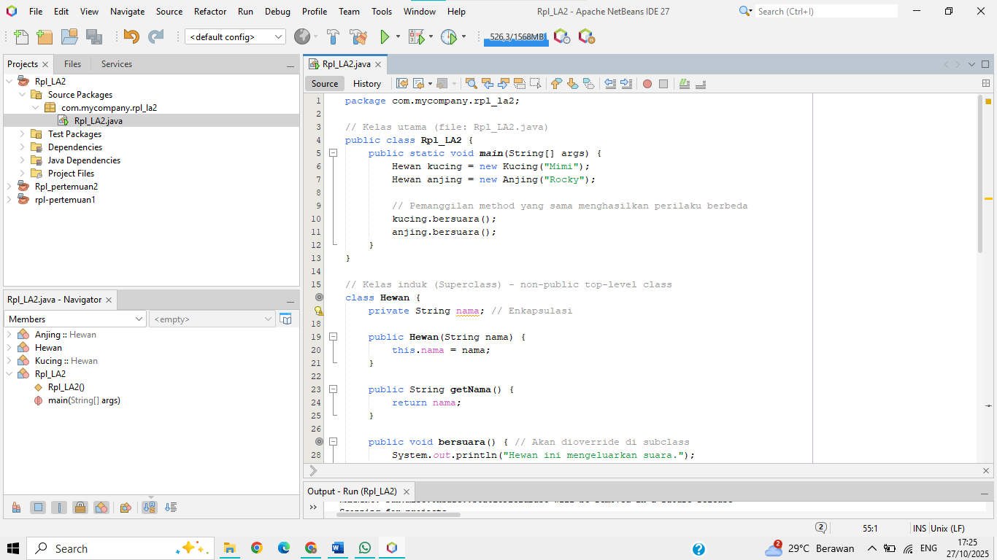
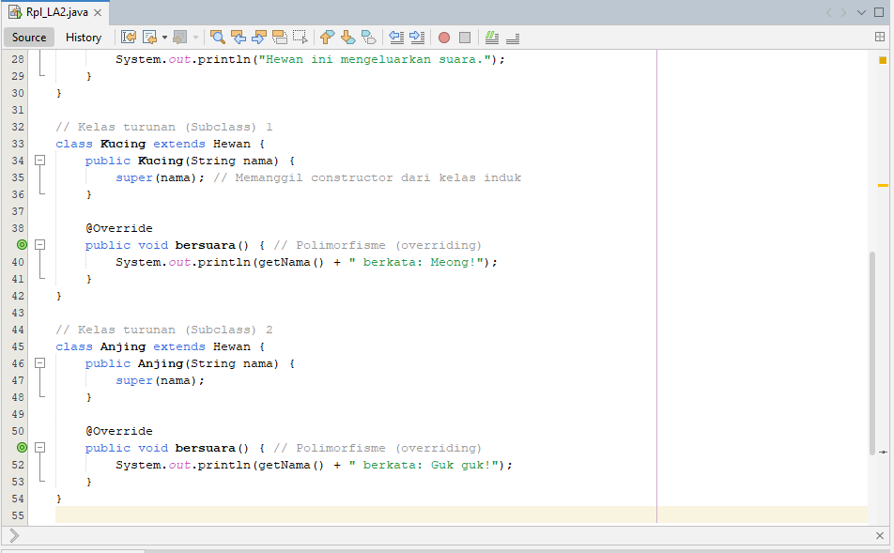
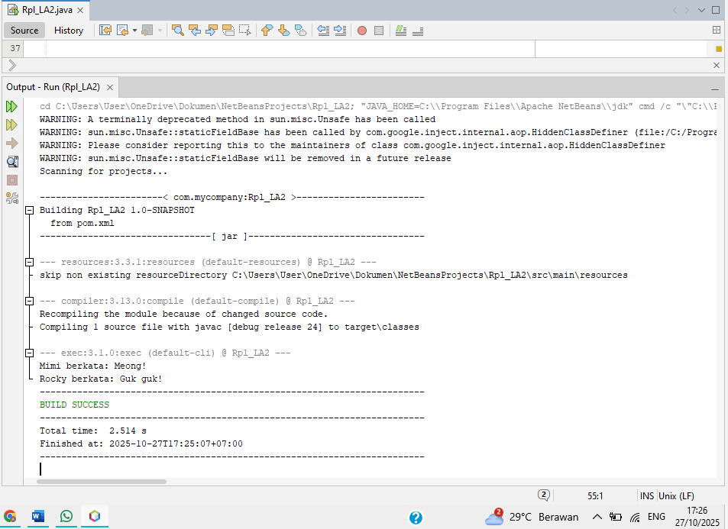
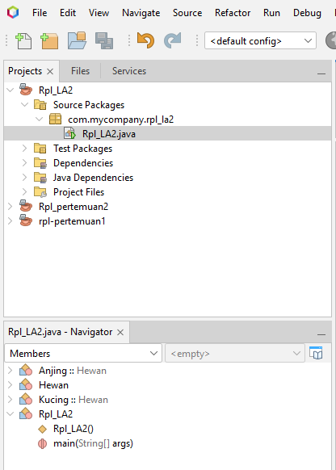
Penjelasan:
Program tersebut merupakan implementasi dari tiga konsep utama Object-Oriented Programming (OOP), yaitu Encapsulation, Inheritance, dan Polymorphism, yang diterapkan dalam konteks sistem sederhana tentang hewan.
Pertama, konsep Encapsulation (enkapsulasi) diterapkan pada kelas Hewan. Kelas ini memiliki atribut nama yang dibuat bersifat private, artinya data tersebut tidak dapat diakses langsung dari luar kelas. Untuk menjaga keamanan data, disediakan method getNama() sebagai cara resmi untuk mengakses nilai atribut tersebut. Dengan pendekatan ini, data internal objek terlindungi dari perubahan yang tidak diinginkan, dan setiap manipulasi nilai atribut hanya dapat dilakukan melalui method yang telah ditentukan.
Selanjutnya, program menerapkan Inheritance (pewarisan) dengan membuat dua kelas turunan, yaitu Kucing dan Anjing, yang mewarisi atribut dan method dari kelas Hewan menggunakan keyword extends. Melalui pewarisan ini, kedua kelas tersebut otomatis memiliki sifat dan perilaku dasar yang sama dengan kelas induknya, seperti atribut nama dan method bersuara(). Namun, masing-masing kelas turunan dapat menambahkan atau memodifikasi perilaku tertentu sesuai kebutuhan. Dalam hal ini, baik Kucing maupun Anjing menyesuaikan perilaku method bersuara() agar menampilkan suara khas hewan masing-masing.
Konsep terakhir yang digunakan adalah Polymorphism (polimorfisme). Dalam program ini, objek bertipe Hewan dapat merujuk pada objek Kucing atau Anjing. Ketika method bersuara() dipanggil, hasilnya berbeda tergantung jenis objek yang sebenarnya — Kucing mengeluarkan suara “Meong!” sedangkan Anjing mengeluarkan suara “Guk guk!”. Meskipun kedua objek dipanggil melalui referensi bertipe Hewan, perilakunya berbeda sesuai dengan kelas aslinya. Hal ini menunjukkan bagaimana polimorfisme memungkinkan satu method dengan nama yang sama menghasilkan perilaku berbeda pada objek yang berbeda.
Secara keseluruhan, program ini menunjukkan hubungan erat antara tiga pilar utama OOP. Enkapsulasi menjaga keamanan dan integritas data, inheritance memungkinkan penggunaan kembali dan perluasan kode, sementara polimorfisme memberikan fleksibilitas perilaku antar objek. Kombinasi ketiganya menghasilkan struktur program yang efisien, modular, dan mudah dikembangkan — prinsip dasar dalam perancangan perangkat lunak berorientasi objek.

